CINEMA INTERNATIONAL CORPORATION
PRESENTA
Un film di DARIO ARGENTO
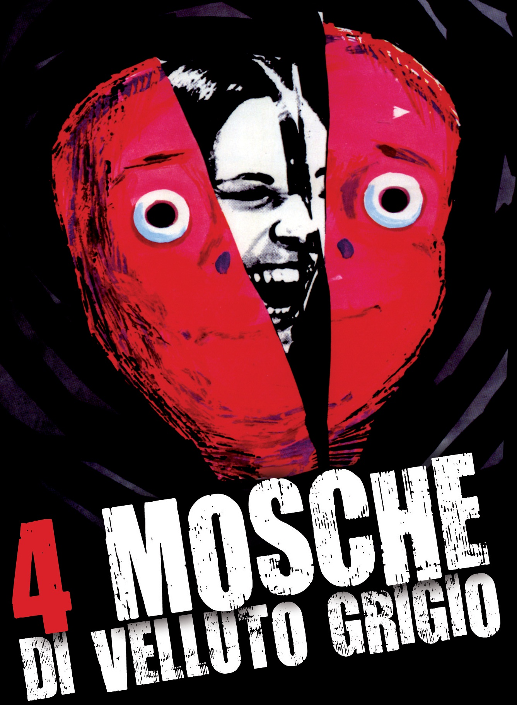
INQUIETANTE, ANGOSCIANTE
MOSTRUOSAMENTE INEDITO

NON GUARDATELO MAI DA SOLI...
IN VENDITA IN DVD DAL 18 APRILE 2012
DISTRIBUITO DA
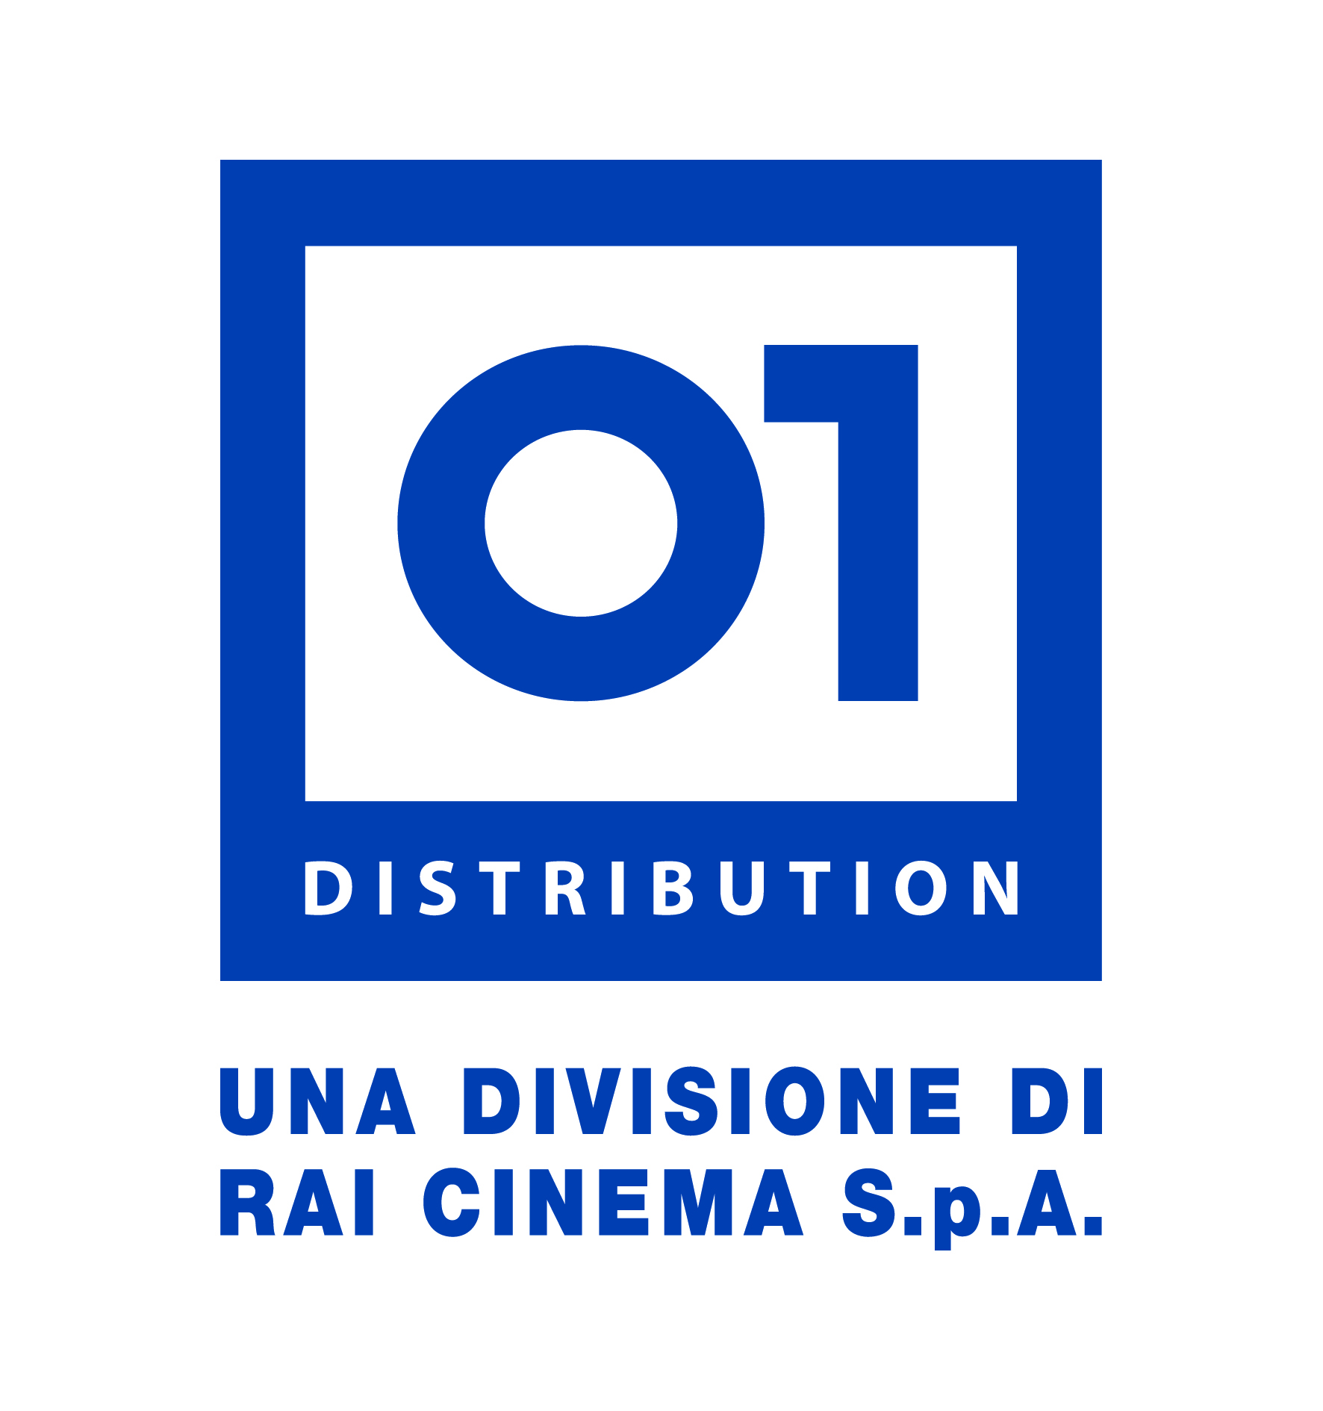
Ufficio stampa: Lucrezia Viti  Tel. 348 2565827 - 06 68470 333  lucreziaviti@yahoo.it/ l.viti@raicinema.it |  | Per immagini e materiali vari consultare il sito www.01distribution.it – Area press home-video

Roberto Tobias, batterista in un gruppo rock, si sente seguito da alcuni giorni da un misterioso individuo. Una sera, finite le prove con il proprio gruppo, decide di affrontare direttamente il proprio persecutore: trascinato in un teatro, lo uccide accidentalmente utilizzando maldestramente lo stesso pugnale dell'aggressore...

DATI TECNICI E CONTENUTI SPECIALI DVD
Regia: Dario Argento
Cast: Michael Brandon, Mimsy Farmer, Aldo Bufi Landi, Jean-Pierre Marielle
Musiche: Ennio Morricone
Contenuti speciali Trailer
Durata 98’ ca.
Formato video 16/9 – 2.35
Area 2
Audio Ita 2.0 – Tedesco 2.0
Sottotitoli italiano non udenti
Strato Dvd 5
Film vietato ai minori di 14 anni – visto censura n° 59423 del 13/12/71

